Panel PC för Automation

Tactile SR-PPC är en kompakt fläktlös dator anpassad för maskinövervakning eller industriell automation. SR-PPC saknar rörliga delar och är robust försluten i sitt aluminiumchassi.

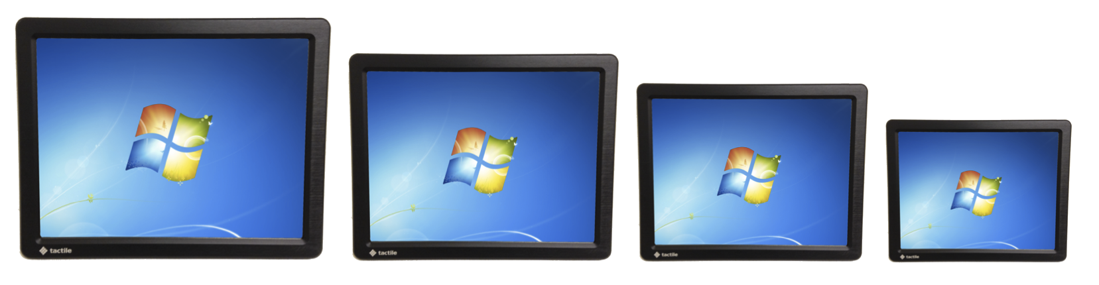
SR-PPC finns i storlekarna 17”, 15” ,12” ,10” och 8”.

SR-PPC kan monteras fritt via VESA montage eller byggas in panelmonterad i skåp eller vägg. Fronten på SR-PPC möter IP65 vilket betyder att den är tålig mot vatten, damm & smuts. Detta möjliggör ett helt förslutet system vid panelmontage.

Med den mycket tåliga konstruktionen och kapsling är SR-PPC lämplig att använda i tuffa vibrereande miljöer som pekskärm både i fast montage eller mobilt monterad som fordonsdator.

Kontakta oss för mer information.

www.tactile.se

08 – 5000 14 50

mail@tactile.se

